1000A/30V电镀用脉冲电源的研制
中山晨生电子有限公司张福成（中山528437）

1引言
在我国，电镀行业发展较快，随着市场对电镀产品质量要求的提高，电镀工艺对电镀电源的要求也越来越高。开关电源产品由于其具有体积小，重量轻，节能节材，调节精度高，易于控制等诸多优点，正逐渐被广大用户所采用。脉冲开关电源作为开关电源衍生产品，其应用于电镀与直流电镀相比有如下特点：
脉冲电源可通过控制输出电压的波形、频率和占空比及平均电流密度等参数，改变金属离子的电沉积过程，使电沉积过程在很宽的范围内变化，从而在某种镀液中获得具有一定特性的镀层。脉冲镀镍代替直流镀镍可获得结晶细致的镀层，能使镍层的孔隙率与内应力降低,硬度增高，杂质含量降低，并可采用更高的电流密度，提高镀覆速度〖1〗。
根据脉冲镀镍的工艺，我们研制了最大峰值电流1000A，最大峰值电压30V的脉冲镀镍开关电源。其工艺如下：
硫酸镍(NiSO4·7H2O)：180～240g/L
硫酸镁(MgSO4·7H2O)：20～30g/L
氯化钠（NaCl）：10～20g/L
硼酸：30～40
PH值：5.4
温度：室温
波形：矩形波
频率：500～1500Hz
占空比：5％～12％
平均电流密度(A/dm2)：0.7
2电源的基本方案
三相380V/50Hz交流电经过EMI电磁兼容装置，进行桥式整流，再经过逆变和变压，然后再整流、滤波、储能，最后进行电压斩波，输出单向脉冲电压。本电源设计分两部分：前级的开关电源和后级的斩波。脉冲电源电路工作原理框图如图1所示。
3开关电源部分的设计要点
3.1开关电源部分原理
主电路由EMI电磁兼容装置、整流电路、逆变电路、高频变压器、高频整流及高频滤波电路组成；控制电路由电流、电压双闭环组成，电流环为内环，电压环为外环；保护电路设置有初级最大电流限制、输出过流、短路保护、最高输出电压限制。
3.2基本要求
脉冲开关电源除应具有一般电源的要求外，还要求短时输出功率大，动态特性好，效率高，并在大功率脉冲输出情况下能稳定可靠地工作。
3.3开关电源的设计
（1）高频化：该电源输出最大平均容量为峰值电流1000A，电压30V，占空比10％，即3kW。基于对脉冲开关电源的实际要求，宜采用高频技术方案，同时选取全桥逆变的拓扑形式，提高频率是实现小型化的重要途径，它能减少功率变压器的体积和滤波电感量，而输出电感是影响动态响应的重要因素。高频化还是改善动态响应的重要措施，电源调整的速度随频率提高而加快。从而达到迅速稳压的目的。
（2）容量小型化，由于占空比D较小，例如：D=0.1，则峰值电流将为平均电流的十倍。若按峰值电流设计则不难实现，但电源体积庞大，不经济。若按平均电流设计，则对电源要求十分苛刻，既要求电源小型可靠，又要求电源在负载突变的过程中不能产生过大的压降。对于供电电压为2～30VDC，峰值电流I_{P}＝1000A，D＝0.05～0.1，需平均电流I_{CP}＝50A～100A的开关电源，若按照平均电流来设计，则有以下难题：
①电源在ms级时间内突然加上10倍平均电流时将会发生过流保护；
②电源在ns级时间内提供不了峰值电流时将会发生输出跳变，即突降过程〖2〗。
本装置采用1.5倍平均电流设计，保证开关电源有足够的裕量，同时适当增加电源的能量供给能力。
（3）高的电压反馈增益电源应有足够高的电压反馈，提高电源的动态特性，保证脉冲输出电压的平稳。
（4）增大开关电源输出电压保持能力问题
由于电源工作在大脉冲电流条件下，电源至少要经过若干个周期的调整才能稳定过来，并要耐受冲击电流而不至于保护动作，为了减小冲击带来的异常（尖峰，下降等），宜在负载端设置储能电容。
设计方法如下：
电容中储存的能量为：
E_{C}=0.5CoU²
在输出峰值功率P_{0P}作用下，开关电源输出功率为P_{O1}时，维持输出方波宽度T_{ON}，输出电压变化 ΔU=U₁－U₂，电容储存的能量如下式所示：
0.5Co(U₁₂－U₂₂)=(P_{0P}－P_{O1})×T_{ON}
由上式求得储能电容Co：
Co={2(P_{0P}－P_{O1})×T_{ON}}/(U₁₂－U₂₂)
同时，储能电容必须选用ESR小,高频性能好的电解电容。
（5）加入逆变桥的过流限制：鉴于开关电源输出电容量特别大，开机瞬间和脉冲输出时，逆变桥需要承受特别大的冲击电流，当逆变桥加入单周期过流限制后，能够有效地保证逆变桥的功率器件不会超过设计电流值，而大大提高了开关电源的可靠性。
4电压斩波控制
4.1设计思路
以SG3525PWM芯片为核心进行控制系统的设计。通过用CD4017B芯片进行8分频，对输出最大占空比进行限制。主电路采用场效应管并联。电压斩波控制原理图如图2所示。
4.2主电路的选择
因为主电路为电压斩波，存在着大电流的冲击，为此，本装置采用场效应管并联。选IR公司的产品FB180SA10比较适合，它的V_{DSS}=100V，R_{DS（ON）}=0.0065Ω，I_{D}=180A(TC=25℃)或120A(TC=120℃)，同时，它用绝缘TO227封装，易于并联，内部电感量低。本装置选用12只并联。
4.3控制与保护
SG3525原理框图如图3所示。其具有5.1V温度系数为1％的基准稳压电源，误差放大器，频率为100Hz～400kHz（其值由外界电阻Rt，电容Ct决定）的锯齿波振荡器，软启动电路，同步电路，关闭电路，脉宽调制比较器，RS寄存器及保护电路。
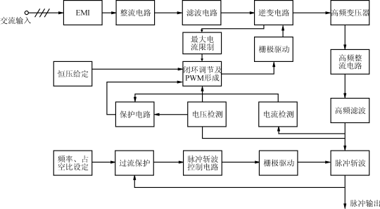
图1脉冲电源电路工作原理框图
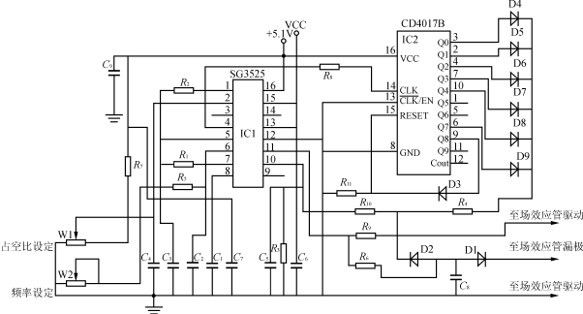
图2电压斩波控制原理图

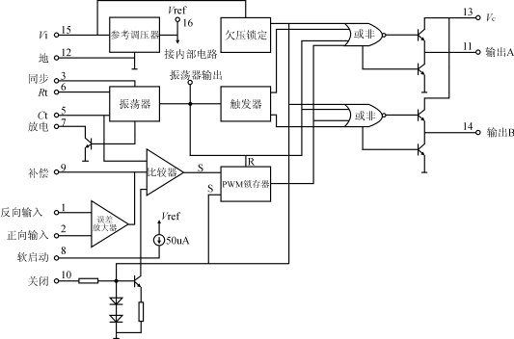
图3 SG3525原理图.
利用SG3525的误差放大器的1脚和2脚对输出进行占空比的调节；在实际调试过程中发现，由于占空比较小，电压比较器输入电压可以调节的范围特别小，调试非常困难，为此特别设计了分频线路，即利用CD4017B十进制计数芯片及其外围线路对SG3525的4脚振荡器输出信号进行8分频，利用SG3525的10脚关机功能，封锁SG3525的4脚输出信号8个中的6个，使11和14脚各有1个脉冲输出，见图4、图5。因为11脚最大占空比为48％左右，则分频后实际输出占空比最大为12％左右，最小占空比通过R7来确定。本部分的保护采取单周期限流保护，以场效应管的栅源电阻为采样信号，当电流超过限定值时，通过SG3525的10脚将该周期驱动信号关断，达到单周期保护。
4.4仿真与试验
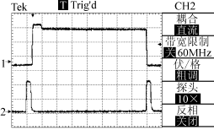
图4 SG3525的4脚与11脚正常情况下的波形图
图4给出了SG3525没有分频时，振荡器输出(4脚)CH1与PWM输出(11脚)
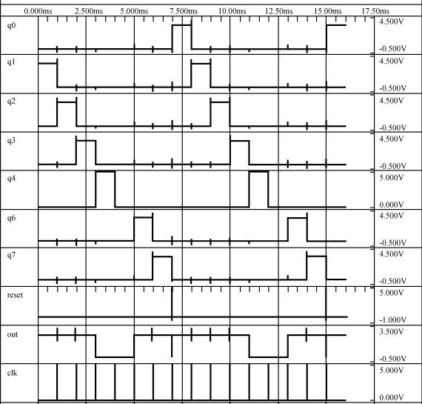
图5 CD4017B及外围线路输入与输出的仿真图
CH2的对应关系。由图中可以清楚地看出振荡器输出脉冲出现在PWM脉宽的前后侧各一个，其脉宽约在5μs～10μs，这个时间足够CD4017B完成动作。图5给出了CD4017B及外围线路输入输出仿真图。由图5我们可以清楚看出CLK端输入频率1kHz脉宽为5μs的脉冲时，输出OUT即D5～D9的阴极的波形与设计是相符的。经过滤波后，到达SG3525的10脚波形是比较规整的。为分析方便，同时给出了相关引脚的时序图。同时，采取CLK上升沿翻转，保证了控制时序的正确，采用封锁6个脉冲，避免了干扰和初始状态对输出的PWM波形的影响。
5结语
该装置投入运行后，经过将近一年的现场检验，证明运行稳定可靠，各项技术指标达到了设计要求，提高了电镀产品质量，节省了电镀时间，完全满足该项工艺要求。

